 | P. Turin  Provv. 3581 | P. BM EA  10102 | P. BM EA  10104 | P. MMA  27.3.560 | P. Berlin  P 10463 | O. Glasgow  D.1925.87
 | 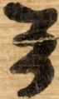  rto. l. 1 |  | 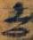  rto. l. 2
 | 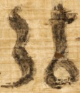  rto. l. 1 | 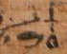  rto. l. 17 |  |  |  | obv. l. 6
 | 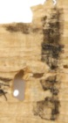  rto. l. 2  rto. l. 6 | rto. l. 1  rto. l. 5 | rto. l. 3 | 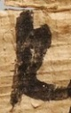  rto. l. 3 | 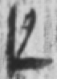  rto. l. 4 | 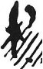  obv. l. 6
 | 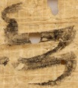  rto. l. 6 | 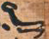  rto. l. 1 |  |  | 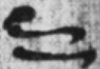  rto. l. 1
 | rto. l. 7 | vso. l. 4
 | 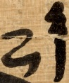  rto. l. 7 |  |  |  |  | rev. l. 2

